PR 8.4

APARTADO A

1.- Carga el CSV anterior en una carpeta llamada raw dentro de un bucket nombrado con algo similar a rrhh
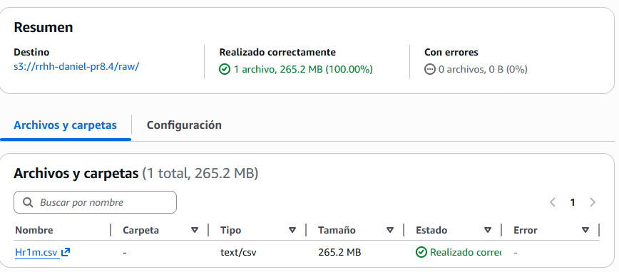

2.- Desde Databrew crea una conexión de datos a dicha carpeta.

a) ¿Cuánto ocupa el archivo?
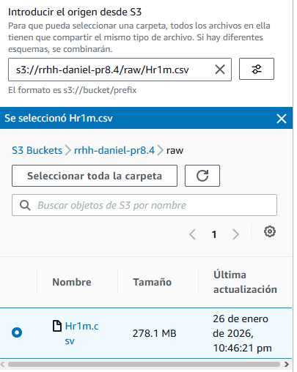

b) Haz una captura que nos muestre el tipo y contenido de las 5 primeras filas de algunas de las columnas. Se ven en la pestaña:
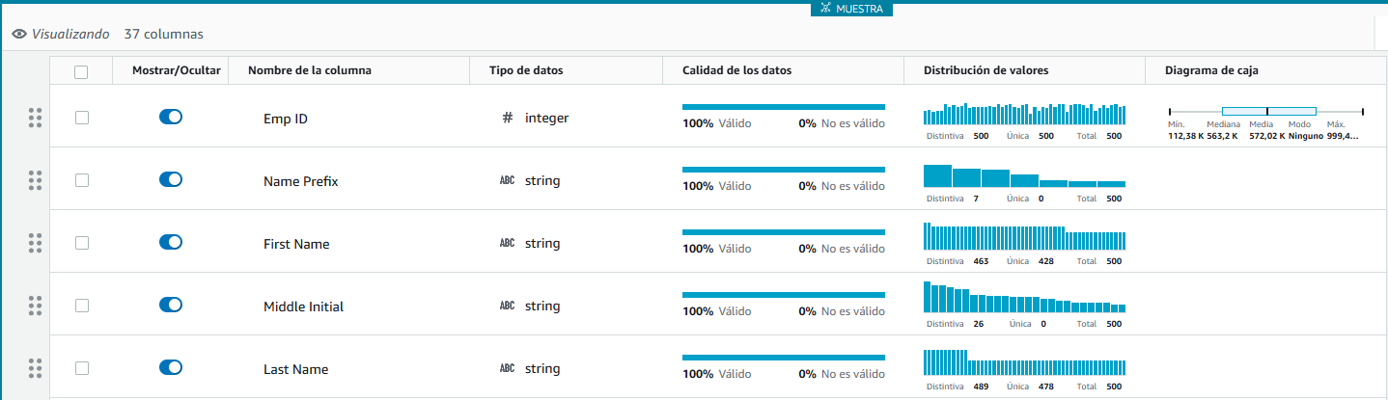

3.- Crea una carpeta dentro del bucket anterior llamada perfil.

4.- Genera el perfil de datos de dicho conjunto de datos. Deja la configuración por defecto. ¿Cuántas filas utiliza por defecto para el análisis?

5.- Analiza los datos obtenidos.

a) ¿Cuántas columnas y de que tipo tiene el conjunto de datos?
Hay 37 columnas pero no entiendo lo del tipo

b) ¿Hay alguna correlación positiva o negativa que te llame la atención?
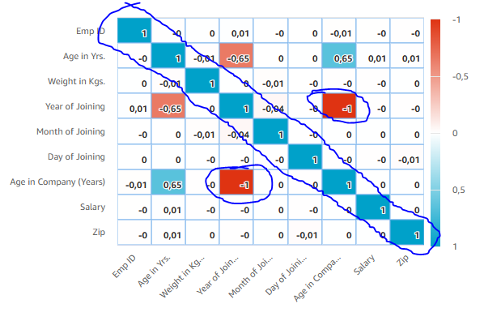
Los que están redondeados

c) ¿Qué porcentaje de hombres y mujeres hay?
De hombres hay un 50.3% y de mujeres hay un 49.7%

d) Analizando el diagrama de cajas de los salarios ¿En qué horquilla se mueven? ¿Cuál es la media, mediana y moda? ¿Están distribuidos simétricamente?
Se mueve entre los 40.1K y los 199.99K. La mediana es de 120.07K, la media es de 119.8K y la moda es de 73161 con 4 personas teniendo ese salario. El salario mas cercano tiene 3 personas.

e) Busca la misma información para el campo Age in years.

6.- Haz una captura del contenido de la pestaña Linaje de datos. ¿Qué se muestra en ella?

APARTADO B

1.- Crea un proyecto con el conjunto de datos del apartado anterior. Deja los valores por defecto. ¿Cuántos registros utiliza por defecto para el muestreo?

2.- Generaremos una receta para realizar diferentes transformaciones a los datos:

a) Fusión de varias columnas en una sola. Selecciona las columnas Name Prefix, First Name, Middle Initial y Last Name como columnas de origen. Añade un espacio como separador. Como nuevo nombre de columna pondremos, por ejemplo, Nombre_completo_empleado.
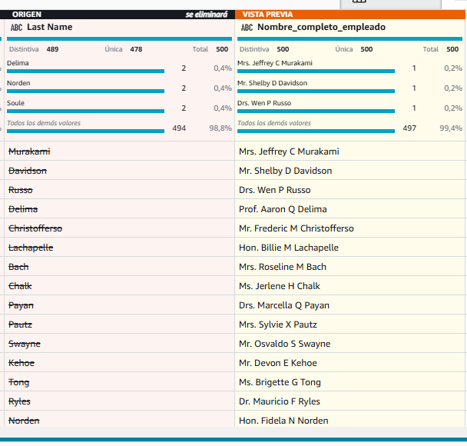

b) Elimina las columnas Short Month, DOW of Joining y Short DOW
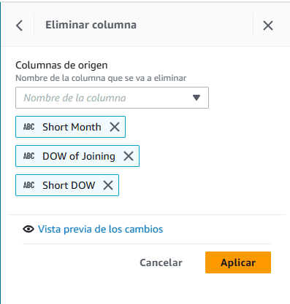

c) Formatea la columna Date of Joining a la forma utilizada en España dd/mm/yyyy
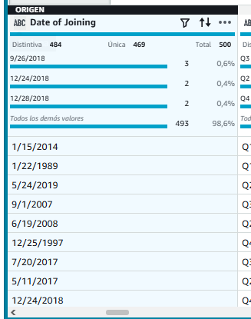

d) Renombra la columna Phone No. a Telefono
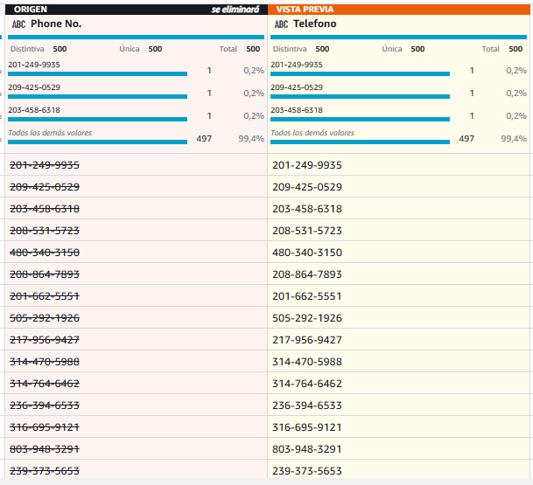

e) Para enmascarar columnas confidenciales, cambiaremos el contenido de los campos número de la seguridad social, teléfono y contraseña por almohadillas. (Muestra cómo se hace pero no la apliques, ya que si no un paso posterior que tenemos que hacer nos dará un error)

f) Realiza un cifrado determinista de los campos E Mail y Date of Birth.

g) Agrupar por sexo. Agrupa los datos en función del sexo y calcula cuál es el salario medio de hombres y mujeres. Una vez hechos los cálculos elimina este paso.
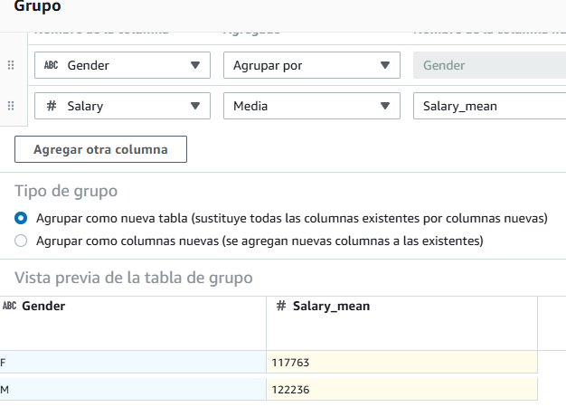

3.- Publica la receta.
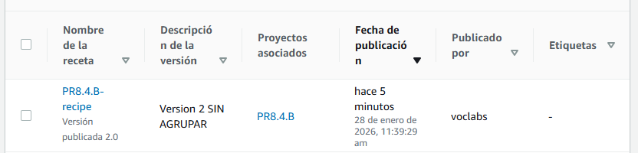

4.- Crea en el bucket en el que estábamos trabajando una nueva carpeta llamada transformado.

5.- A partir de la receta anterior, crea un nuevo trabajo que nos deje los datos en formato CSV con comas en la carpeta del punto anterior.
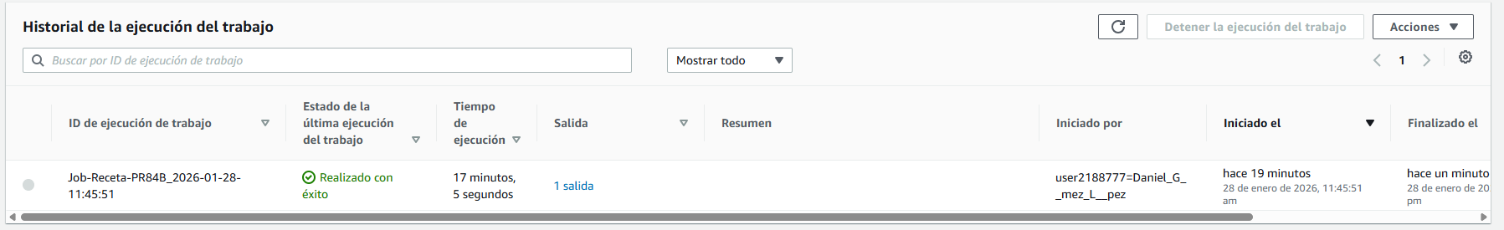
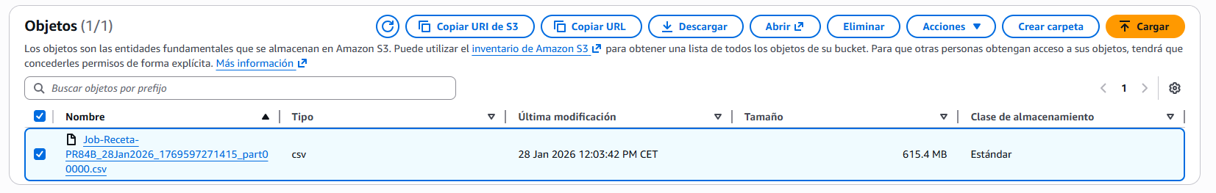

6.- Descarga el CSV obtenido y échale una ojeada para verificar que se han realizado las transformaciones.

APARTADO C

APARTADO D

APARTADO E

APARTADO F

